KT노동조합 최장복 위원장은 6월 2일(수), 7개 지방본부 위원장 및 중앙본부 각 실, 처장과 화상회의를 갖고 5월 실적 보고 및 6월 추진계획 등을 논의했다. 노동조합은 먼저 KT그룹사 내 코로나19 현황을 공유하고, 2021년 복지예산 배정, 여성조합간부 간담회, 현장 실태조사, 찾아가는 노동조합 및 이동정책실 운영현황 등 5월 실적을 보고했다.

이어 각, 실처별 6월 추진계획으로 2021년 단체교섭 3차 전담반 운영, 현장의견 수렴 및 설문조사, 중앙노사협의회, 산하조직 대표자회의, 한국노총 산하 IT연맹 14대 위원장 선거 관련 계획 등 향후 일정에 대해 의견을 주고 받았다.

한편 최장복 위원장은 이날 ‘현장실태조사 결과 문제가 드러난 부서는 중앙본부 차원에서 개선 여부를 꼼꼼히 확인하라’고 지시했다.

이에 따라 노동조합은 이미 영업본부에 재발 방지를 위한 조치를 요구했고, 차후 실태조사에서 문제점이 또 다시 적발될 경우, 적발된 기관은 물론 해당 지부장도 강력히 문책한다는 방침이다.

지난 5월 26일부터 2박 3일간 7개 지방본부 산하 전 지부를 대상으로 노사합동 현장 실태조사를 실시한 결과를 다음과 같이 공지합니다.

□ 실태조사 결과
- 비영업부서 상품판매 서포터 등록 자료 확인
-부서운영비 집행 저조 및 비정상 집행 다수발생
- 긴급출동비, 휴일에 예정된 공사/긴급상황 시
오적용
- 야/석식비 미집행 사례 다수 발생
- 재량휴가, 가족기념일 사용실적 저조
- 9to6 전반적으로 양호

<실태조사 결과에 따른 위원장 지시사항>

노동조합 6월 화상회의
전월 업무보고 및 6월 추진계획 등 현안논의
[제14 - 89호]
2021년 6월 2일(수)
노사합동 현장 실태조사 결과
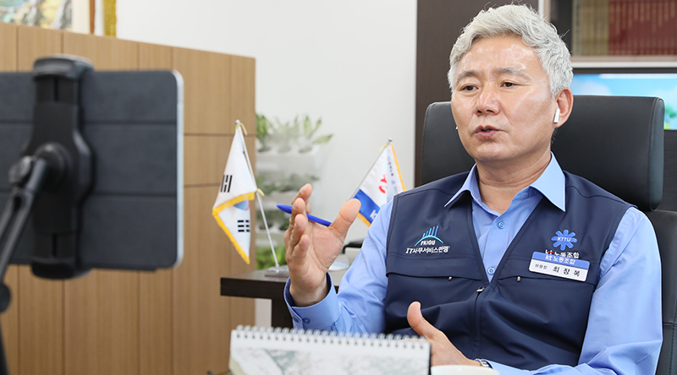
○ 유사 상품 출시 전 노동조합과 협의시행
하도록 회사에 요구
○ 비영업부서 상품판매 (강제개통 등) 차단
철저 및 지부장 모니터링 강화
○ KPI 지표 개선 요구
○ 부서운영비 /야 /석식비, 지부장이 집행내역
적정 여부 확인
※ 부서운영비는 반기 예산통제 항목 :
미집행 예산은 반기 말 회수
○ 재량휴가/가족기념일 등 노사합의 사항 준수
○ 차후 실태조사 시행 후, 위의 문제점 발생
기관의 지부장 강력한 징계조치.

